Московский инженерно - физический институт
(Государственный университет)

Физико-технический факультет
Кафедра №9: Физические проблемы материаловедения

Отчет
по лабораторной работе по курсу
«Физические основы компьютерного проектирования материалов»:

«Расчет бездиффузионной диаграммы состояния сплава Pu-U»

Выполнил: | Еникеев Р.Ф.
Группа: | Ф9-04А
Принял: | Удовский А.Л.

Москва 2009 г.
- Исходные данные к проекту
Таблица 1
Исходные данные к проекту
Элемент (Тип фазового перехода) | Температура Т, К | ΔH, Дж/моль | ΔS, Дж/моль | [C_{p}], Дж/(моль∙К)
U (BCC → L) | 1408,00 | 9142,04 | 6,4929 | 10,3764
Pu (BCC → L) | 913,00 | 2824,03 | 3,0931 | 8,447
Параметры точки азеотропа: T₀=900 К
x₀=0,0978
- Теоретические соотношения, используемые в расчетах
Запишем систему уравнений фазового равновесия:
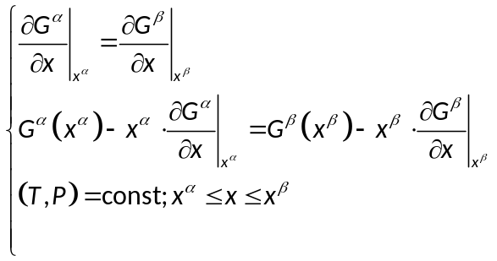. | (1)
Запишем выражение, описывающее взаимодействие атомов между собой:
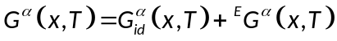 | (2)
где 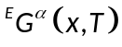 - избыточная часть энергии Гиббса. Запишем выражение для идеальной части:
. | (3)
Опишем конфигурационную энтропию:
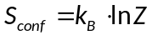 | (4)
где Z – статсумма. Так, если N₀ – число узлов, а N_{A} и N_{B} – число атомов каждого сорта, то, с учетом условия N_{A}+N_{B}=N₀
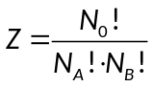 | (5)
Используем формулу Стирлинга:
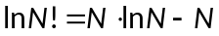 | (6)
Подставим формулу (6) в выражение (5), которое затем подставим в выражение (4):
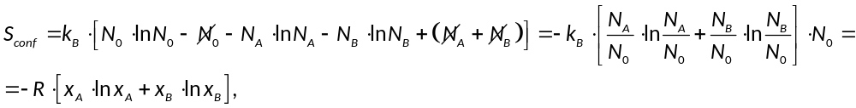
где 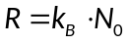, 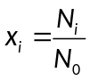. Теперь выполним замену x_{B}=x; тогда x_{A}=1-x:
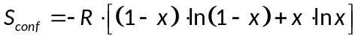 | (7)
Подставляя (7) в (3), получаем:
. | (8)
С учетом соотношения (2) для фазы L:
(9)
Для нахождения слагаемого 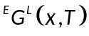 проделаем следующее. Рассмотрим выражение (9) для случая x=0:
Т.к. 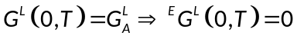.
Аналогично находим, что 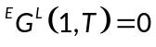. Следовательно, можем записать в следующем виде:
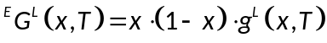.
Тогда выражение (9) преобразуется следующим образом:
(10)
Запишем аналогичное выражение для фазы γ:
(11)
По определению, 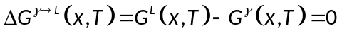. С учетом выражений (10), (11):
. | (12)
Модель регулярных растворов (МРР).
Запишем допущения МРР: 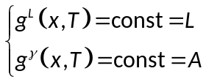
Таким данных допущений, выражение (12) преобразуется следующим образом:
. | (13)
Константы L и A определяются из координат точки азеотропа x₀:
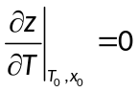
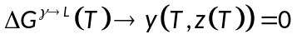
Запишем условие горизонтальной касательной:
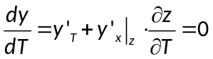. | (14)
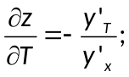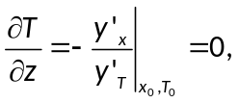если 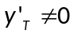 | (15)
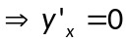
(16)
Тогда
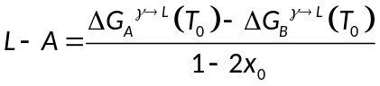. | (17)
при условии, что 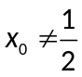.
Подставим (17) в (13):
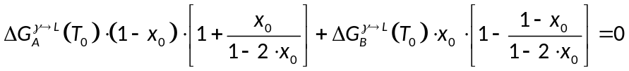
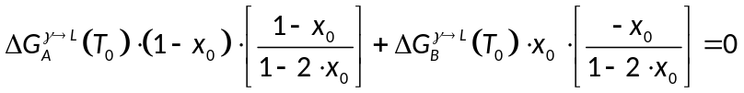
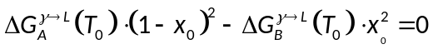
Получили критерий применимости МРР:
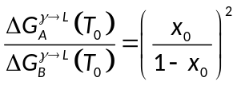 | (18)
МРР применима, если правая часть выражения (18) имеет пресечения с левой частью (18) в интервале погрешностей 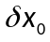 и 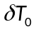.
Модель субрегулярных растворов (МСРР).
МСРР используется при неприменимости МРР (не подошел критерий).
В МСРР используются следующие допущения: 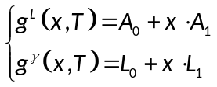.
При подстановке в выражение (12) имеем следующее:
,
где при замене 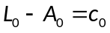, 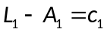 получаем
(19)
Учтем, что выражения (14) и (15) верны и для данного приближения, а также перепишем выражение (19) для точки (x₀, T₀):
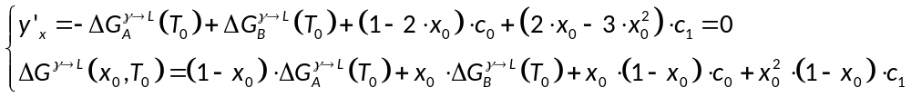 | (20)
Перепишем систему относительно неизвестных c₀ и c₁:
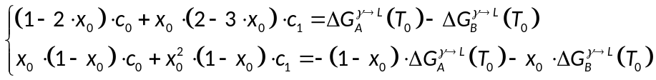 | (21)
Рассмотрим обусловленность системы:
(22)
Δ=0 когда x₀=0 или x₀=1 (сингулярный случай)
Считаем, что 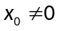и 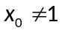.
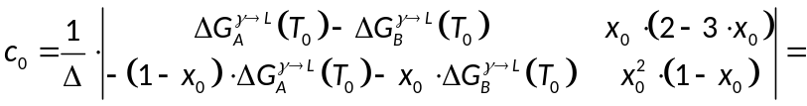
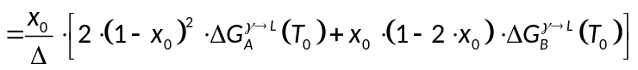.
Подставим выражение (22):
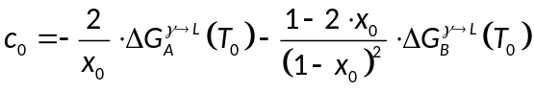 | (23)
Считаем c₁ аналогично c₀:
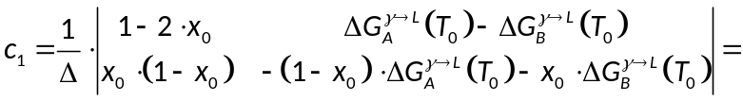
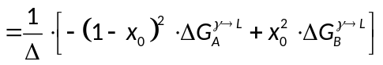
Подставляя (22), получаем
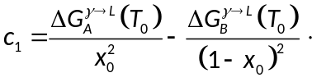 | (24)

Вычисление погрешностей

Пусть 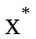 - корень соответствующего уравнения при использовании метода дихотомии. Тогда 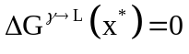.
Разложим в ряд Тейлора функцию 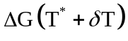:
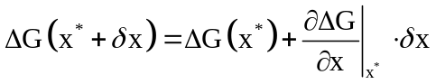
Но при этом погрешность самой функции равна :
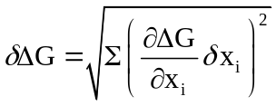
Следовательно: 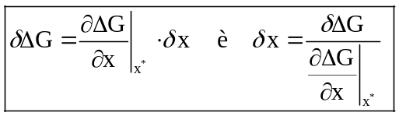

- Массивы
В результате выполнения программы получены следующие результаты.
Таблица 2
Массивы значений координат точек бездиффузионной фазовой диаграммы
T, К | x₁ | x₂
1408 |  | 0,99979
1398 |  | 0,985695
1388 |  | 0,971599
1378 |  | 0,957284
1368 |  | 0,943188
1358 |  | 0,928873
1348 |  | 0,914778
1338 |  | 0,900682
1328 |  | 0,886587
1318 |  | 0,872492
1308 |  | 0,858396
1298 |  | 0,844301
1288 |  | 0,830206
1278 |  | 0,81611
1268 |  | 0,802015
1258 |  | 0,78792
1248 |  | 0,773824
1238 |  | 0,759729
1228 |  | 0,745634
1218 |  | 0,731318
1208 |  | 0,717223
1198 |  | 0,702907
1188 |  | 0,688592
1178 |  | 0,674276
1168 |  | 0,659961
1158 |  | 0,645425
1148 |  | 0,631109
1138 |  | 0,616353
1128 |  | 0,601818
1118 |  | 0,587062
1108 |  | 0,572085
1098 |  | 0,557329
1088 |  | 0,542133
1078 |  | 0,526936
1068 |  | 0,511519
1058 |  | 0,495882
1048 |  | 0,480025
1038 |  | 0,463948
1028 |  | 0,44743
1018 |  | 0,430912
1008 |  | 0,413733
998 |  | 0,396114
988 |  | 0,378054
978 |  | 0,359334
968 |  | 0,339733
958 |  | 0,319251
948 |  | 0,297117
938 |  | 0,273771
928 |  | 0,246902
918 |  | 0,216068
913 | 0,000291 | 0,198009
912 | 0,003535 | 0,193604
911 | 0,008114 | 0,18964
910 | 0,011931 | 0,185455
909 | 0,016511 | 0,18105
908 | 0,02109 | 0,175765
907 | 0,026433 | 0,170479
906 | 0,031776 | 0,165193
905 | 0,037119 | 0,159027
904 | 0,043989 | 0,15286
903 | 0,05124 | 0,144931
902 | 0,058873 | 0,135681
901 | 0,071085 | 0,12511
900 | 0,0978 | 0,0978

- График
По данным табл. 2 построена бездиффузионная ДСС сплава системы Pu-U, представленная на рис.3.
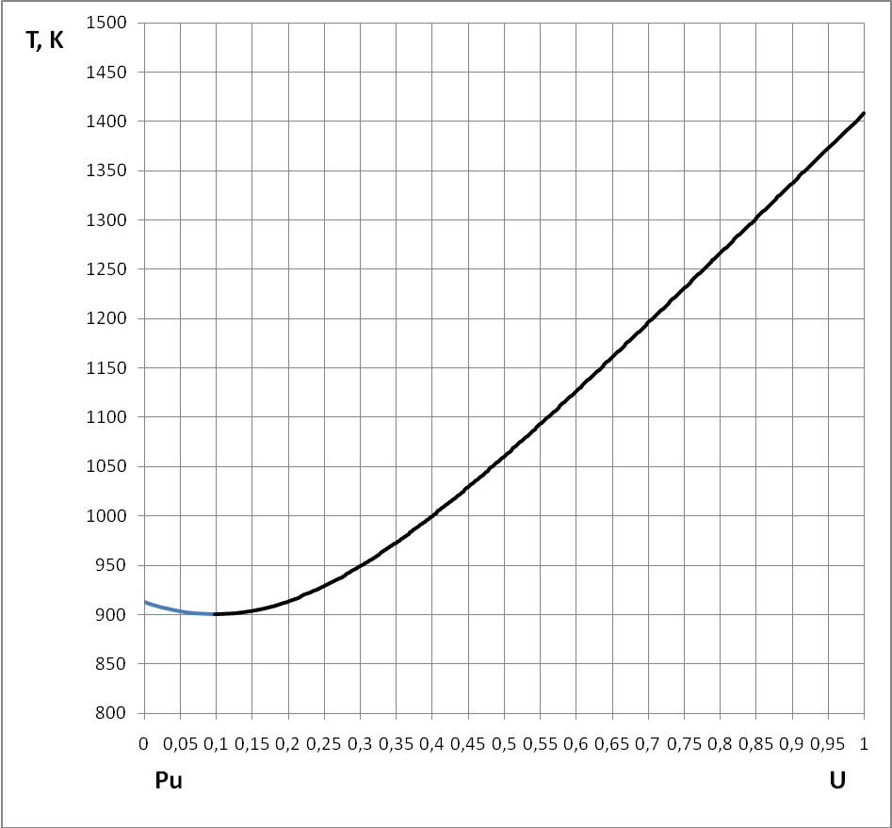
Рис. 3. Бездиффузионная ДСС сплава Pu-U (BCC→L переход)

